目 录

封二 特别报道/国务院出台《关于促进农业机械化和农机工业又好又快发展的意见》
综合要闻

1全国农机购置补贴座谈会在京召开/中国农业机械化信息网
1东北三省农机推广学术研讨会在延吉召开/延边州农机局
2农业部农业机械化技术开发推广总站领导到东辽检查工作/东辽县农机局
3我省对农机化推广补助专项资金项目进行验收/吉林省农机局
4我省市级农机推广站业务交流活动在四平举行/长春市农机推广总站
5吉林市：继承优良传统 加强自身建设 促进事业又好又快发展/吉林市农业机械化技术推广中心

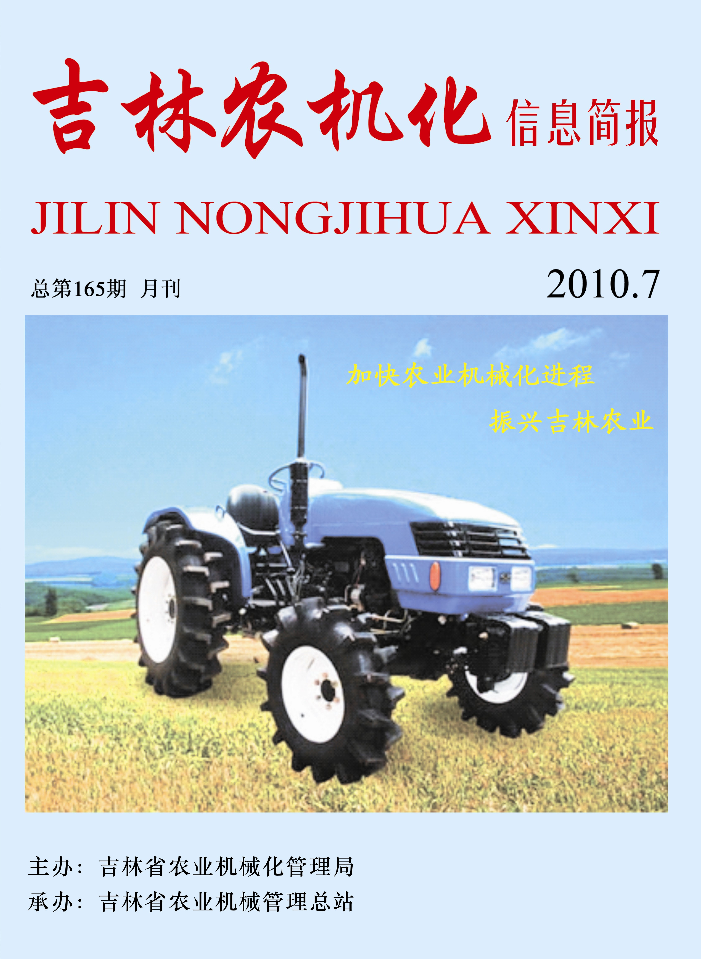
（内部刊物）
2010年第7期 总第165期

主管/主办
吉林省农业机械化管理局
承办
吉林省农业机械管理总站
编 辑
赵新子 孙昭巍 董博

编辑部地址
长春市绿园区和平大街498号
邮政编码 130062
联系电话 0431-86805317
联系单位
吉林省农业机械管理总站
联系人 赵新子
Email：jlnjh@jlnj.gov.cn
印刷 长春市泽成印刷厂

农机动态

6松原市宁江区：认真落实强农惠民政策 大力推进购机补贴工作/宁江区农机局
6白山市江源区：认真执行农机购置补贴政策/江源区农业局农机科
7镇赉县：农机监理站切实做好农机补贴车落籍工作/镇赉县农机局
7吉林市：积极开展创建“平安农机”活动 促进新农村建设/吉林市农机监理所
8柳河县：举办农机事故处理应急预案演练/柳河县农机监理所
8公主岭市：庆“七•一”、 兴农机/公主岭市农机推广总站
9白城市：全市保护性耕作示范推广项目联检/白城市农机推广总站
10延边州：2010年上半年农机工作呈现“六大亮点”/延边州农机局
11集安市：2010年上半年农业机械化工作突出“四及时”/集安市农机局
12乾安县：上半年农机化工作扎实推进/乾安农业机械化信息网
13通榆县：农机监理站召开上半年工作总结暨岗位业务培训会议/通榆县农机监理站

行业资讯
14四平市召开“加快玉米收获机械推广使用座谈会”/四平市农委
15东辽县农机校扎实开展培训工作/东辽县农机校
15前郭县农机监理所提素质 抓服务 促发展/前郭县农机监理所
16吉峰金桥公司举办约翰迪尔（宁波）奔野拖拉机用户座谈会/吉林省吉峰金桥农机有限公司
17农安县开展农业实用技术培训/农安县农机校
17安图县农机局到敦化市考察农机服务体系建设工作/安图县农机局
18珲春市农机协会召开年会/珲春市农机局
18安图县农机局积极参加《宏观经济分析》专场讲座/安图县农机局
19前郭县举办“解放思想、创先争优，推动农机事业平稳快速科学发展”培训班/前郭县农机局
20敦化:惠农政策得贯彻 农机补贴惠万家/敦化市农机局
实用技术
21如何做好插秧机闲置期间的保养工作
22安全使用脱粒机“八忌”

封三 吉林省吉峰金桥农机有限公司简介
封四 自走式玉米收割机产品展示

